Karta pracy zajęć pozalekcyjnych ;Bądź życzliwy .
Cele ogólne : Poszerzanie kompetencji społecznych i obywatelskich;
Cele szczegółowe: Wychowywanie do wartości , wzbudzanie pozytywnych emocji;
„Człowiek jest dobry z natury.
Ma piękne serce, duszę i rozum.
Pielęgnując w sobie wiarę, nadzieję i miłość, sprawia,
że dobro frunie w świat na skrzydłach czasu,
pod osłoną nocy oraz dnia,
w blasku płynącym od Ciebie - najjaśniejszej z gwiazd...” (K.Jaroszewska – pacjentka IPCZD)
Wiersz Kasi cudownie wiąże się z Światowym Dniem Życzliwości i Pozdrowień , który obchodzimy 21 .Nasze społeczeństwo zalewa fala hejtu . Myślę, że ludzie nie są źli , tylko nie wiedzą ,że można inaczej.
Dobre relacje, miłość, życzliwość są niewątpliwie fundamentalne dla naszego rozwoju. Niestety słabną one od zalewającej nas agresji, obojętności.
Obejrzyj film , który zapewne zainspiruje Cię do przemyśleń :
https://www.youtube.com/watch?v=qLGNj-xrgvY&feature=emb_title
Teraz zastanów się co pomaga Ci w byciu życzliwym?
Jak myślisz, czy życzliwość jest cechą wrodzoną , czy możesz się jej nauczyć ?
Do czego potrzebna jest Tobie życzliwość?
Co powoduje, że raz stajesz się bardziej a czasami mniej życzliwy?
Życzliwy co to w zasadzie znaczy:
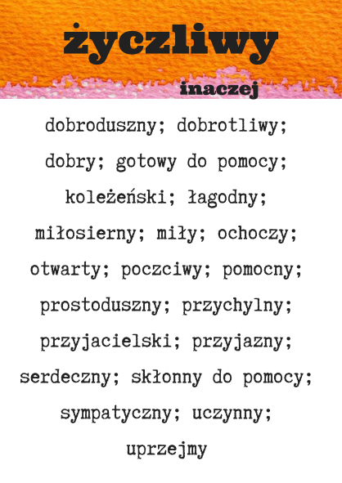
W Twoim otoczeniu znajdują się osoby , które mniej lubisz , ale pamiętaj ,że gesty życzliwości mogą być naprawdę drobne i dyskretne. Bycie miłym i otwartym na drugiego człowieka sam wiesz, jak może być wartościowe, jakie przynosi zadowolenie i korzyści .
Z tym przesłaniem pomyśl co możesz dziś, jutro zrobić miłego dla rodziny, kolegi, koleżanki, może sąsiada.
Oto moje propozycje:

Spraw dziś swemu rodzicowi jakąś przyjemność. | Pomóż osobie starszej. | Uśmiechnij się szeroko do trzech spotkanych dzisiaj osób. | Powiedz „dzień dobry” komuś, z kim będziesz się dziś mijał na ulicy. | Dotrzymaj towarzystwa komuś, kto jest samotny.

Powiedz komplement wybranej osobie spotkanej na korytarzu. | Wyręcz rodzica w jakimś obowiązku. | Podaruj wybranej osobie coś słodkiego. | Porozmawiaj z kimś, kto tego potrzebuje. | Pomóż koledze lub koleżance.

Carl Rogers pisze : „Jednym z uczuć niosących najwięcej zadowolenia […] jest uczucie wynikające z cieszenia się drugim człowiekiem tak, jak cieszymy się zachodem słońca”.
Cieszmy się z odmienności innych osób, akceptujemy ich inność i niepowtarzalność.
Każdy zachód słońca jest inny, każdy warty uwagi!
Każdy człowiek jest inny, każdy warty uwagi!
Zadanie na ten tydzień: Niech ludzie dookoła będą dla Nas jak zachody słońca, niech nasza osoba będzie dla Nas jak najcudowniejszy zachód słońca…
( Instytut Terapii Poznawczo-Behawioralnej)
Pamiętaj więc bądź uprzejmy , życzliwy , bo to są klucze , które otwierają wszystkie drzwi

E.Nowożycka

Report this ad

